Anotações de Cálculo

Existem dois tipos de variáveis:  
  
Dimensionais:

São medidas com números. Uso de Hardware, Temperatura etc

Categóricas:

São medidas em Textos. Sim ou Não, Muito ou Pouco etc

Comando table()

Mostra a frequência de cada ocorrência no conjunto de dados

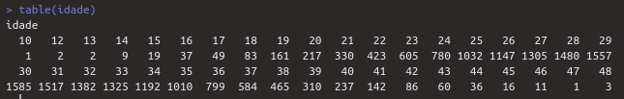

Plot(table(idade))

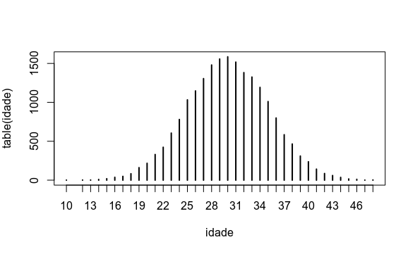

Comando sample()

Retira uma amostra da populacao

Comando rm()

Deleta a variável

Comando factor()

Permite mudar as labels.

No exemplo a escolaridade vai de 0-6, mas a representamos usando palavras



